Методическая разработка тренера-преподавателя Логинова В.А. «Некоторые проблемы в простых типичных окончаниях».
Всем известно, что шахматная партия обычно делится на три части: дебют, миттельшпиль и эндшпиль. С дебютом всё просто и сложно. При подготовке к партии нужно обратить внимание на то, как разыгрывает противник начало партии. Неплохо было бы при этом найти уязвимые места в его дебютной подготовке и подготовить несколько дебютных усилений, которые могли бы поставить противника в тупик и как следствие вынудить его затратить много времени. Но чаще всего, если противник опытный и также готовится к партии, то партия перейдёт в миттельшпиль с примерно равными возможностями. Здесь домашняя подготовка уже не будет играть большого значения. Зато на первый план выходят быстрота счёта, фантазия и набор стандартных решений. При этом партия может проходить как в комбинационном ключе, так и в позиционном. Если и в этом случае противники окажутся достойными друг друга, то партия перейдёт в свою третью стадию, а именно в эндшпиль.
Эндшпиль делится на две части: многофигурные окончания и учебные окончания. Если первая часть не особо отличается от миттельшпиля, в котором важную роль играет счёт, то в учебных окончаниях важнейшую роль играют просто знания. Ещё надо учитывать момент, что в этой части партии противники будут испытывать дефицит времени на обдумывание. Решения в этот момент должны приниматься очень быстро, но цена каждого хода возрастает непомерно. Именно в этот момент знание типичных окончаний может позволить спасти проигранные позиции, выиграть ничейные или быстрейшим способом реализовать свой перевес. Конечно, это общий план шахматной партии, и каждой отдельной части посвящено много хороших книг. Мне бы хотелось остановиться на самой последней его части – типичных окончаниях с малым количеством фигур.
Конечно, стандартных окончаний с малым количеством фигур много, но ведь с чего-то надо начинать. Практика показала, что наиболее часто встречаются ладейные окончания. Составляют они примерно 30%-40% из всех возможных стандартных окончаний. Значит, начинать надо именно с них. Первая позиция, которую нужно изучить, это как провести пешку в ферзи, если король слабейшей стороны не стоит перед пешкой. В шахматной литературе она получила название построение «мостика». Конечно, это не очень сложная задача, но надо учитывать, что в момент, когда мы получим эту позицию, времени на обдумывание ходов у нас будет мало, а значит всё должно быть доведено до автоматизма.
Возникающая позиция может выглядеть примерно таким образом:
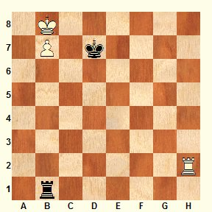
В этой позиции ход белых, и наша цель – провести пешку в ферзи. Тогда начинаем.
1.Лd2+ Кре7
Плохо было 1…Крс6 из-за 2.Крс8, и наша пешка на b7 проходит в ферзи, потому что 2…Лb7 приводит к потере ладьи после 3.Лс2+ Крb6 4.Лb2+.
2.Лd4
Начинаем строить так называемый «мостик», хотя, скорее всего, лучше было назвать его «щитом». Ладья ставится именно на четвёртую горизонталь, чтобы королю можно было прикрыться ею, когда он выйдет из-под пешки.
2. …Лb2 или любой другой ход
3.Крс7 Лс2+
4.Крb6 Лb2+
5.Крс6 Лс2+
Можно было попробовать 5…Лв1,но тогда 6.Лd5 с неотвратимым Лв5 и наша пешка проходит в ферзи.
6.Крb5 Лb2+
7.Лb5
Построение «мостика» закончилось, и белые выиграли. Конечно, этот пример очень простой. Но ведь идут именно от простого к сложному, а не наоборот.
Разберём пример посложнее:
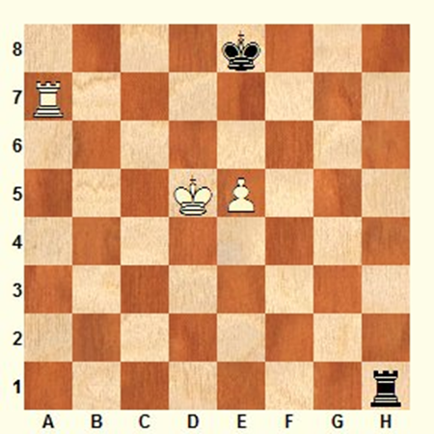
Обычно эту позицию многие знают при ходе чёрных. Механизм защиты был разработан ещё в ХVIII веке. Чёрные должны ладью поставить на шестую горизонталь, чтобы не допустить туда короля. Если же белые сыграют е6, то ладья возвращается на первую горизонталь и до бесконечности начинает шаховать белого короля.
Но когда начинаешь спрашивать, а что будет, если в этой позиции ход белых и они сыграют:
1.Крd6,
начинаются проблемы с ходом. Конечно, во время тренировки решение будет найдено, но не сразу. А ведь во время партии ходы назад не берут, да и времени на обдумывание будет очень мало. Значит, во время партии нужно находить решение быстро, а лучше его просто знать. Единственным ходом, который обеспечивает чёрным ничью, является:
1. …Ле1!
Другие попытки приводят к плачевному для чёрных результату. Например, 1…Лb1 2.Ла8+ Крf7 3.е6+ Крg7 4.е7, и пешка прошла в ферзи. Или 1…Лd1+ 2.Кре6 Крf8 3.Ла8+ Крg7 4.Кре7 Лb1 (если бы чёрные могли здесь сыграть Ла1, то они бы сделали ничью, но эта вертикаль уже занята) 5.е6 Лb7+ 6.Крd6 Лb6+ (из-за угрозы продвижения пешки на е7 приходится шаховать) 7.Крd7 Лb7+ 8.Крс6 Ле7 (если ладья покинет седьмую горизонталь, то последует 9.е7) 9.Крd6 Лb7 10.е7 и чёрные проигрывают.
2.Кре6
Грозит мат, и чёрным приходится решать, в какую сторону бежать королём.
На самом деле ничью делают оба хода, но на практике лучше бежать на короткую сторону.
2. …Крf8
Примерный вариант в случае 2…Крd8 – 3.Ла8+ Крс7 4.Ле8 (4.Крf6 Крd7=) 4...Лh1! 5.Kрf6 Лh6+ 6.Крg7 Крd7!=
3.Ла8+ Крg7
4.Ле8
Белые приготовились сыграть 4.Крd7. Ничего не давало здесь 4.Крd6 из-за 4...Крf7.
4. …Ла1!
Ещё один из технических приёмов в ладейных окончаниях. Между ладьёй и пешкой должно быть как минимум три поля. Чаще всего это спасает слабейшую сторону.
5.Лd8
Белые пытаются защититься от боковых шахов, но чёрные играют:
5. …Ле1!
Можно и дальше пытаться выиграть, но позиция ничейная.
Еще один пример, встретившийся в практической партии. Встречались Игорь Штоль (2580) и Маттиас Рихтер (2315) в Бледе в 1997 году. После долгой и упорной борьбы возникло окончание ладья и пешка против ладьи. Объективно позиция ничейная, и всё шло к тому, что чёрные её сделают. Но незнание или нехватка времени помешали чёрным добиться закономерного результата. Посмотрим, что же произошло:
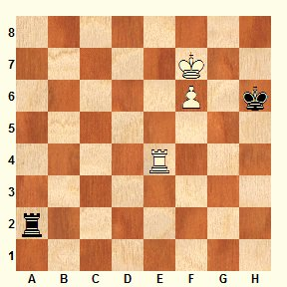
75. …Ла7+
76.Ле7 Ла8
Пока всё правильно. Чёрные заставляют белых закрыться ладьей, а затем берут под контроль восьмую горизонталь:
77.Ле6!?
Хороший практический шанс. Можно было попробовать приучить чёрных давать шах на а7 путем 77.Ле1 Ла7+ (это правильно) 78.Ле7 Ла8 79.Ле6 Ла7+? (это неправильно) 80.Крf8!
77….Ла7+?
Ужасная ошибка. Ничью давало 77…Крh7 или 77…Лb8 (есть три линии между ладьей и пешкой):
78.Крf8! Ла8
В случае 78…Крg6 последует 79.f7+. в этом и заключалась идея 77.Ле6!?
79.Ле8 Ла7
80.f7 Крg6
81.Ле6+ Крh7
82.Ле1 Ла8+
83.Кре7 Ла7+
84.Крf6 Ла6+
85.Ле6
И чёрные сдались. Ничейное окончание было проиграно. Таких примеров в практике шахматистов множество. Сказалось ли незнание простых позиций или это произошло из-за недостатка времени, но это всё звенья одной цепи. Простые эндшпильные позиции нужно изучать, чтобы даже в условиях недостатка времени не растеряться и найти решение.

